高教深耕成果展問卷統計資料＿微學分課程
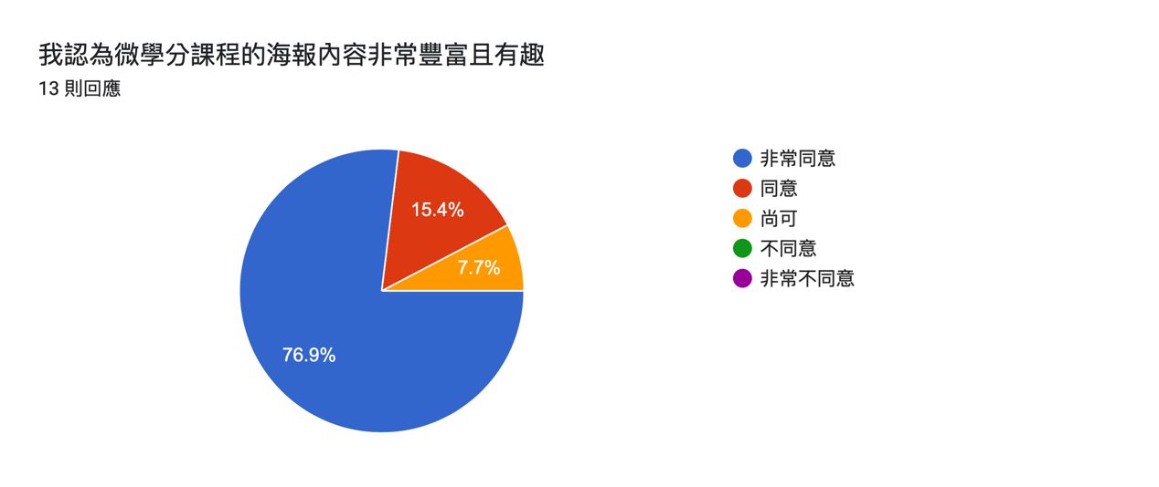
由上圖得知，多數的來賓認為微學分課程的海報內容非常豐富且有趣。
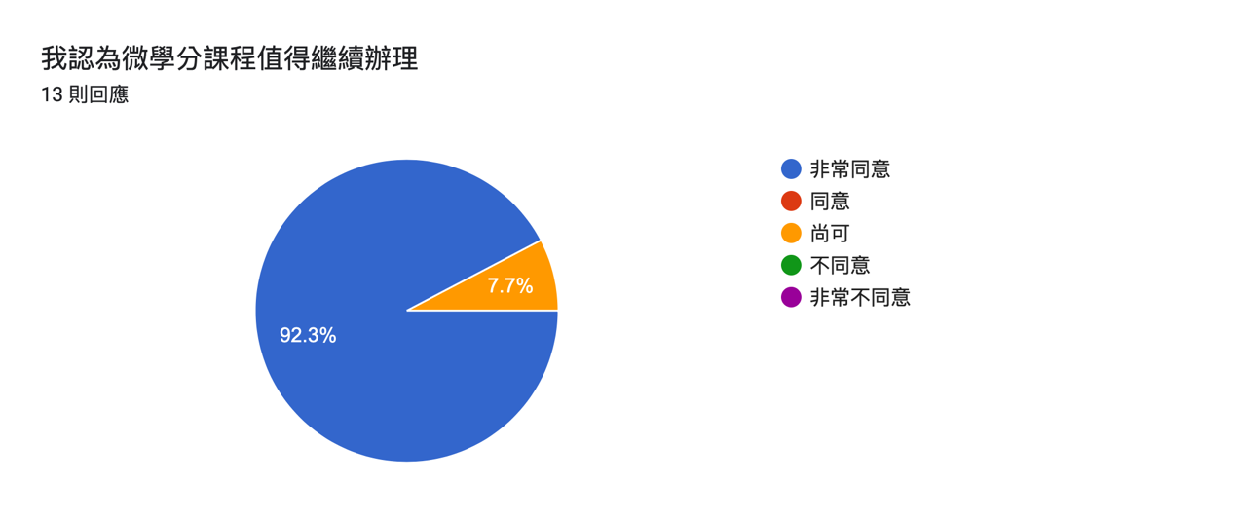
由上圖得知，多數的來賓認為微學分課程值得繼續辦理。
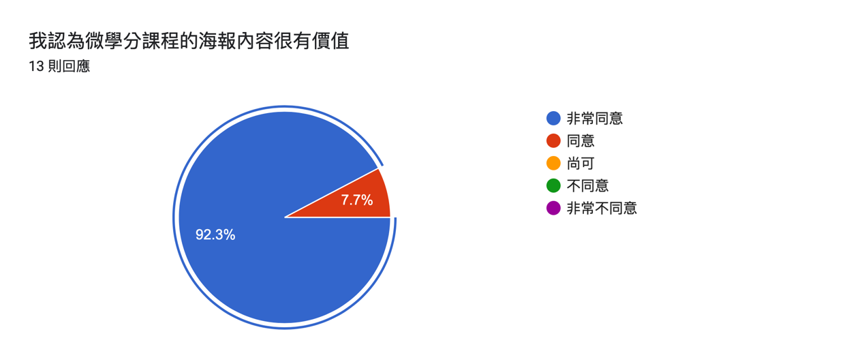
由上圖得知，參加系慶的來賓皆認為微學分課程的海報內容很有價值。

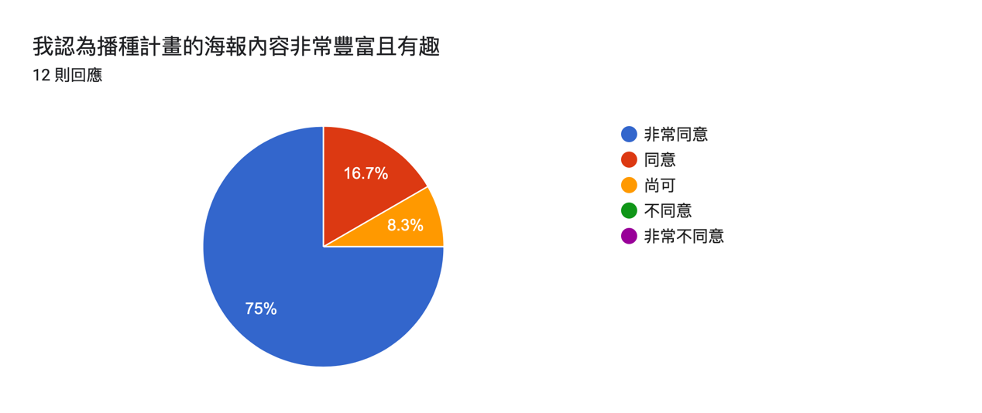由上圖得知，超過9成的來賓認為微學分課程的海報內容使他/她想推薦後輩或子女來生科系就讀。

